Jakie buty wybrać na wycieczkę? Upoluj swój model Aku
Można zaryzykować stwierdzenie, że buty są podstawowym elementem wyposażenia turysty. Nic tak nie uprzykrzy wycieczki jak nieodpowiednio dopasowane, obcierające i przemakające obuwie. Zakup butów powinien być przemyślany. W pierwszej kolejności należy odpowiedzieć sobie na pytanie, do jakich aktywności zamierzamy ich używać.

Nie ma bowiem butów całkowicie uniwersalnych. Na spacery w dolinkach wystarczą przecież zwykłe półbuty, natomiast w góry wysokie potrzebujemy specjalistycznego obuwia nadającego się do wspinaczki w lodzie i chodzenia po śniegu. Firmy specjalizujące się w produkcji obuwia wprowadzają klasyfikację swoich modeli według przeznaczenia. Taki podział funkcjonuje także w firmie Aku.
Poniżej przedstawiamy polecane modele Aku na sezon 2014 w różnych kategoriach.
Seria Mountaineering
Kolekcja zaprojektowana dla profesjonalnego alpinisty. Te techniczne buty są sztywne, posiadają grubą cholewkę oraz są przystosowane do wpięcia raków.
AKU MONTAGNARD GTX
Nowość 2014 r. Wysoki, wytrzymały, alpinistyczny but, który doskonale sprawdzi się podczas wspinaczki wysokogórskiej. Wodoodporna membrana GORE-TEX Duraterm, gwarantuje najwyższą ochronę przed niską temperaturą i wilgocią. Jest odporny na uszkodzenia dzięki gumowemu otokowi. But posiada dodatkową ocieplinę Primaloft!
Cena: 1 199 zł

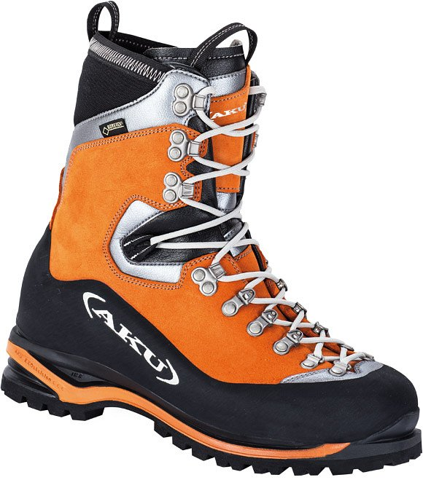

AKU TERREALTE GTX
Bardzo lekki, alpinistyczny but przeznaczony do klasycznej wspinaczki wysokogórskiej. Gwarantowany komfort bez względu na czas użytkowania. To nowość na 2014 rok.
Cena: 999 zł

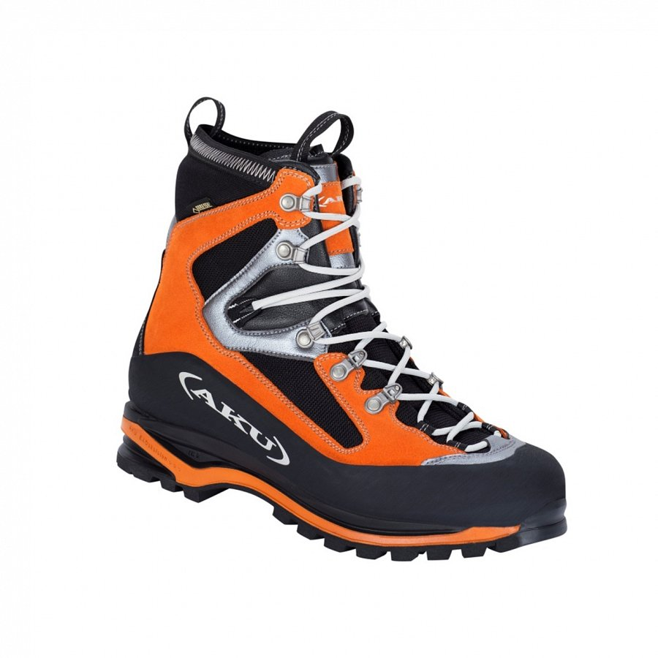

Seria Backpacking
Lekkie obuwie przeznaczone do długich wędrówek z plecakiem w zróżnicowanym, nieraz wymagającym terenie. Buty takie muszą być wytrzymałe, by sprostać trudom wędrówki. Poradzą sobie także z warunkami zimowymi.
AKU SUPERALP NBK GTX
Gwarancja najwyższego komfortu i ochrony. But przeznaczony dla prawdziwych backpackerów, dla których długie wędrówki z ciężkim plecakiem to norma. Wykonany z wysokiej jakości nubuku. Dostępny również w wersji LTR z podszewką ze skóry licowej. Nowość na 2014 rok.
Cena: 949 zł

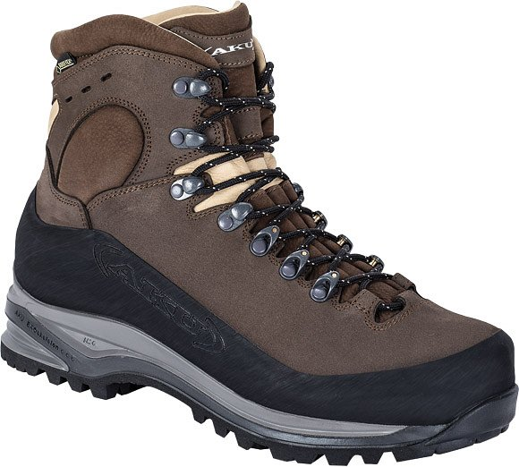

AKU SUPERALP GTX
Gwarancja najwyższego komfortu i ochrony. But przeznaczony dla prawdziwych miłośników trekkingu. Niezwykle lekki, wykonany z wysokiej jakości zamszu. Podwójnie zagęszczany poliuretan zawarty w podeszwie IMS3 zapewnia wysoki poziom wygody jak i absrobcję wstrząsów. Gumowy otok chroni stopę i but przed nieprzewidzianymi spotkaniami z kamieniami czy skałami.
Cena: 799 zł

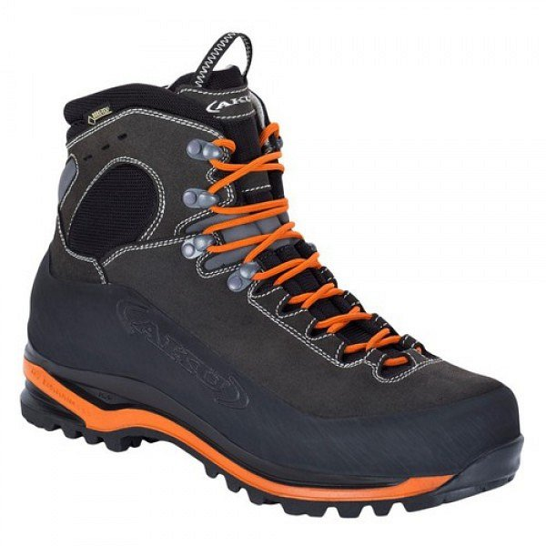

Seria Trekking i Hiking
Buty zaprojektowane na niezbyt wyczerpujące wędrówki i spacery w terenie. Lekkie, a jednocześnie trwałe. W tej kategorii znajdują się także półbuty i buty o średniej wysokości tzw. Mid.

AKU FASTALPINA GTX
Model Fastalpina został stworzony z myślą o turystach, którzy szukają maksymalnego komfortu i ochrony w niskim bucie trekkingowym. W tym modelu nowoczesne rozwiązania i design połączono z klasycznym, tradycyjnym sposobem wykonania. Nowość w sezonie 2014.
Cena: 499 zł

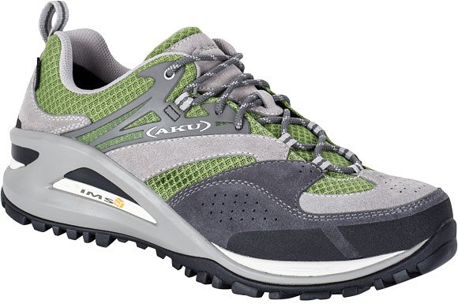

AKU SENDERA GTX

Gwarancja wygody i ochrony stopy. Lekki model trekkingowy zaprojektowany z myślą o komforcie w każdych warunkach. Sprawdza się doskonale w bardzo zróżnicowanych warunkach i podczas różnych aktywności, czyniąc z tego modelu prawie uniwersalny but górski. W 2014 roku dostępny w nowym kolorze.
Cena: 599 zł

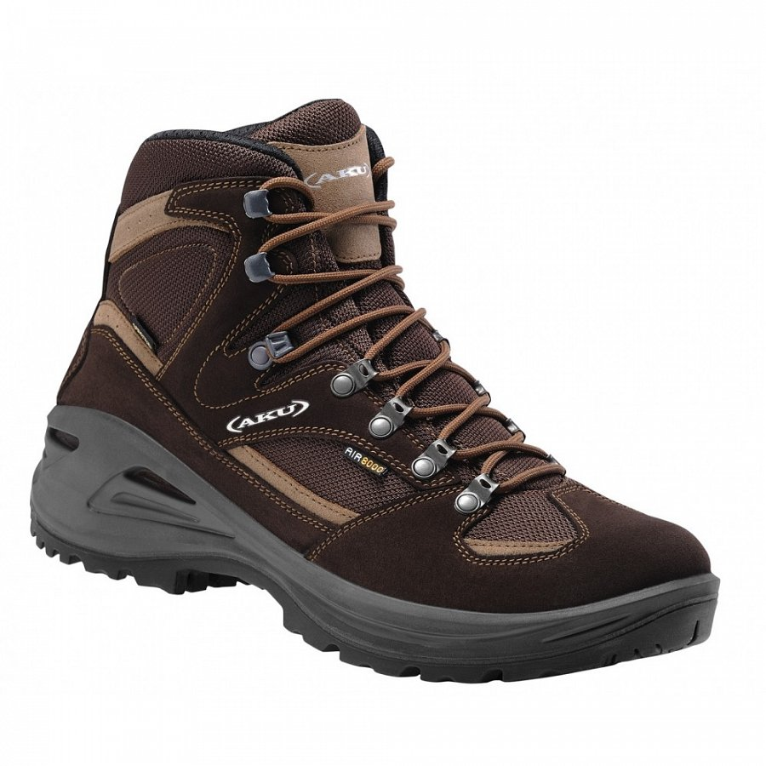

AKU TRIBUTE II GTX I AKU TRIBUTE II LTR
Wszechstronne i bardzo wytrzymałe buty trekkingowe przeznaczone do łagodnej turystyki w górach. Bardzo popularny model, w 2014 roku w wersji udoskonalonej. Skóra licowa, z której wykonano cholewkę, jest odporna na uszkodzenia mechaniczne oraz bardzo łatwa w utrzymaniu.
Cena (GTX): 599 zł
Cena (LTR): 579 zł

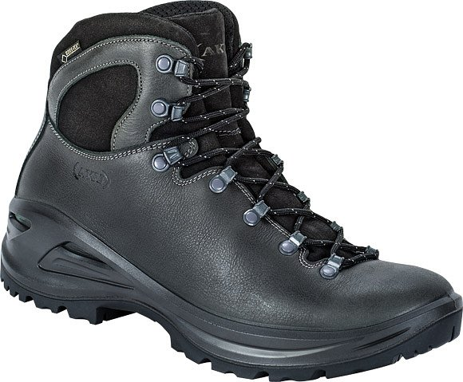

AKU CAMANA FITZROY
Hit sprzedażowy! Najpopularniejszy model AKU w Polsce. Lekki, wygodny, oddychający dzięki materiałowi AIR 8000 i membranie GORE-TEX. Wyprodukowany w Europie.
Cena: 499 zł

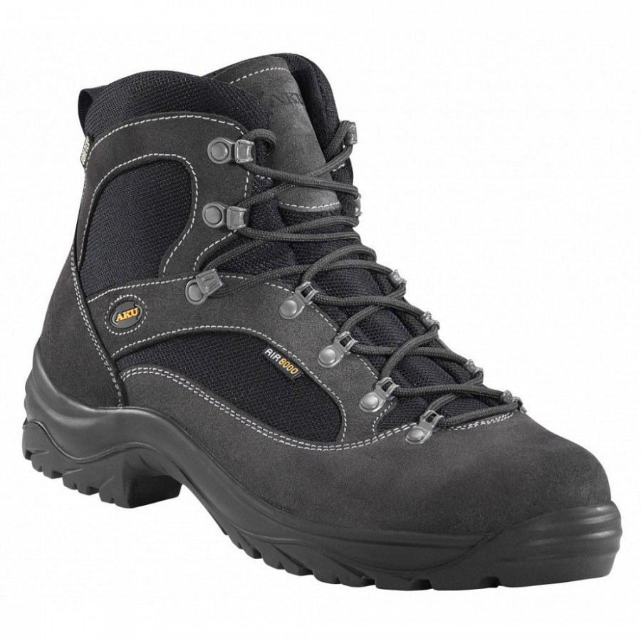

Seria Active
Tutaj mieści się linia butów podejściowych (Approach), która przechodzi ciągłą ewolucję. Lekkie, stabilne, wygodne i wysokiej wydajności, pierwotnie były zaprojektowane, by wspomóc przewodników alpejskich i profesjonalnych alpinistów w ich pracy i pasji. Szybko stały się popularne wśród turystów, szukających wydajności technicznej w połączeniu z ciekawym stylem. Z kolei seria Multiterrain przeznaczona jest dla osób, które potrzebują lekkich butów na różne aktywności nie tylko górskie. Są lekkie, elastyczne, a jednocześnie zapewniają stabilność i oparcie.
AKU ROCK LITE II GTX
Nowość 2014! Niezwykle lekki i wytrzymały but podejściowy, który zadowoli nawet najbardziej wymagających turystów. Bardzo dobrze spisuje się na każdej powierzchni, bez względu na to, czy jest to skała, szlak czy miejska ulica.
Cena: 499 zł

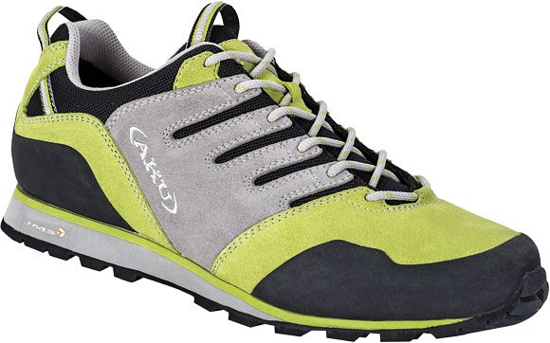

AKU ARRIBA II MID GTX
Lekki but na całodzienne wędrówki w zróżnicowanym terenie. Zamsz w połączniu z materiałem Air Mesh tworzy cholewkę odporną na przedostawanie się kurzu i zapewnia dobrą wentylację, wspomagając oddychanie membrany Gore-Tex. W 2014 roku występuje w nowym kolorze.
Cena: 599 zł

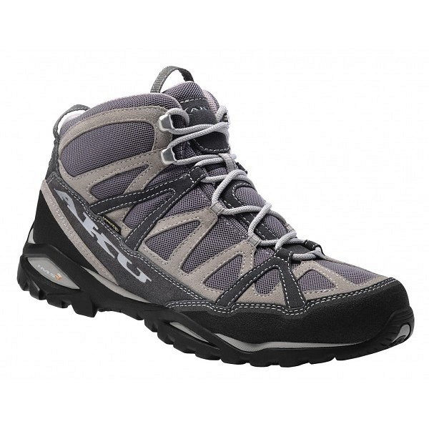

AKU PETRA
Wytrzymały i oddychający but trekkingowy. Zaprojektowany z myślą o użyciu w pustynnym klimacie. Posiada grubą podeszwę, która chroni stopę przed wysoką temperaturę podłoża.
Cena: 449 zł

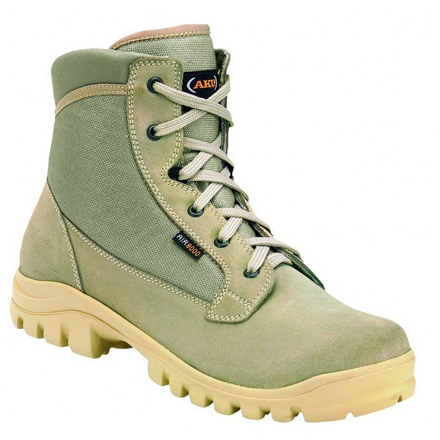

O firmie:
Włoska firma Aku to przeszło 30 lat doświadczenia na rynku obuwia outdoorowego. Jako pierwsi wprowadzili innowacyjną metodę podklejania membrany Gore-Tex®, tworząc tym samym w pełni wodoodporne obuwie. Aku to również synonim najwyższej jakości. Buty produkowane są wyłącznie w Europie i wykańczane ręcznie przez najlepszych specjalistów. Każdej parze przypisany jest indywidualny kod, pozwalający zidentyfikować szewca. Dystrybucja w Polsce: Raven Outdoor, Kraków.
Więcej informacji o prezentowanych produktach można uzyskać na stronie www.ceneria.pl

